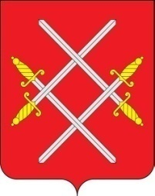Паспорт индивидуальной могилы № 55-70
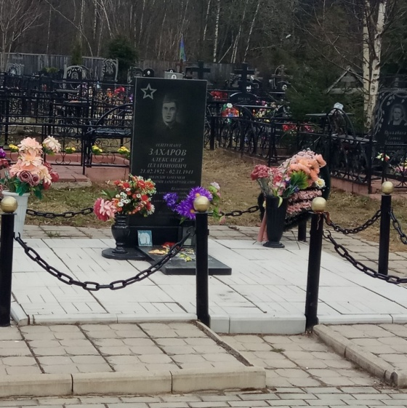
лейтенанта Захарова А. П.

Мраморная черная надгробная плита с изображением красноармейца лейтенанта Захарова и надписью. Ограждение- металлическая цепи на столбах. Территория захоронения выложена светлой плиткой.

№ по учёту ОБД-Мемориал – 141
№ ВМЦ – 50-808
Вид захоронения: Индивидуальная могила
Дата захоронения:1941, перенесена ко входу на гражданское кладбище в 2007 г.
Количество захороненных: 1
Период боевых действий: 1941 год
Муниципальное образование: Рузский городской округ
Территория: городское территориальное управление Тучково
Место нахождения: Гражданское кладбище ул. Картино (Тучково)
Проезд: От ст. Тучково до ул. Картино

Начальник отдела военного комиссариата
городов Можайск и Руза Можайского района Р.Б. Меладзе

Глава Рузского городского округа
Московской области

